WEB程序设计实验报告

实验题目： ASP.NET窗体验证

姓 名： 赵侍书

学 号： 41703070125

班 级： 软件工程1701班

**实验五、ASP.NET窗体验证**

**一：实验目的**

理解客户端和服务器端验证。

掌握ASP.NET各验证控件的使用。

掌握分组验证的方法

**二：实验要求和内容**

1.设计并实现一个带验证控件的用户注册页面。

要求：

1. “用户名”“密码”“确认密码”“生日”“电话号码”和“身份证号”必须输入。
2. “密码”和“确认密码”的输入值必须一致。
3. “生日”的输入值必须在1900-1-1到2020-1-1之间。
4. “电话号码”的输入信息格式必须如021-66798304。
5. “身份证号”中的出生年月信息必须为合法的日期数据。
6. 能汇总显示所有的验证错误信息，并以独立的对话框显示。
7. 当验证控件出现验证错误时，焦点会定位在出现验证错误的文本框中。
8. 若通过所有的验证，则显示“验证通过”的信息。
9. 设计并实现同一个页面的分组验证功能

要求：

1. 当单击“用户名是否可用”按钮时，仅对“用户名”进行验证。
2. 当在“用户名”文本框中输入leaf，再单击“用户名是否可用”按钮时输出“抱歉！该用户名已被占用！”的信息；当在“用户名”文本框中输入其他信息，在单击“用户名是否可用”按钮时输出“恭喜！该用户名可用”。

3）当单击“确定”按钮时，对“密码”“确认密码”“生日”“电话号码”和“身份证号”进行验证。

**三：实验步骤和结果**

1. 设计并实现一个带验证控件的用户注册页面。
2. 安装并配置jQuery。
3. 在ExSite文件夹中建立Global.aspx文件（全局应用程序类文件），并在网络启动时执行Application_Start()方法。

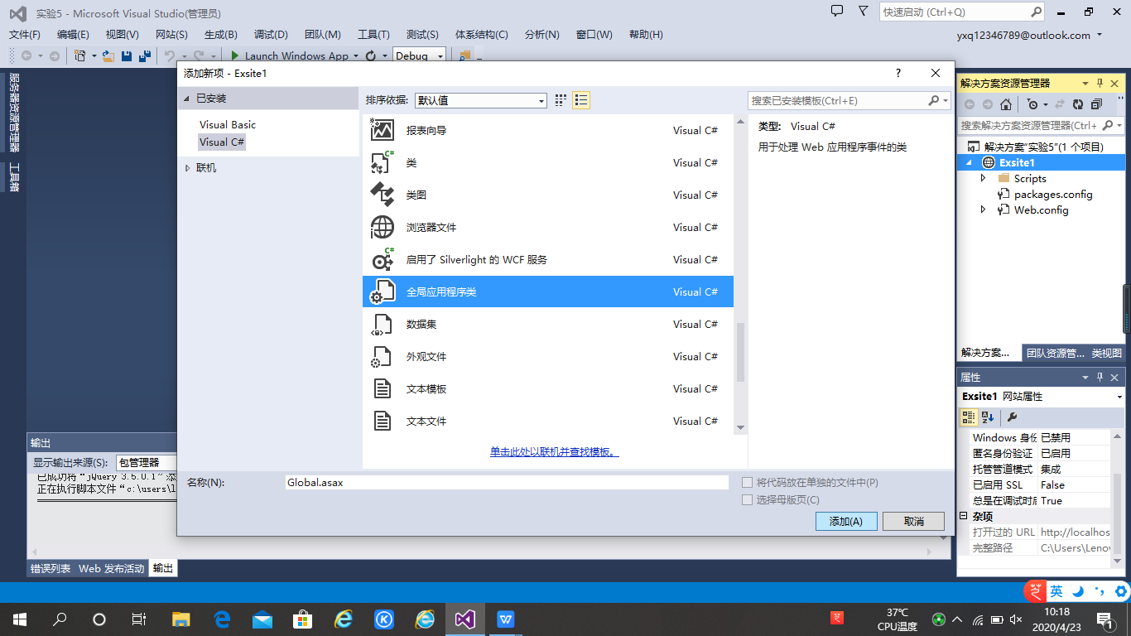

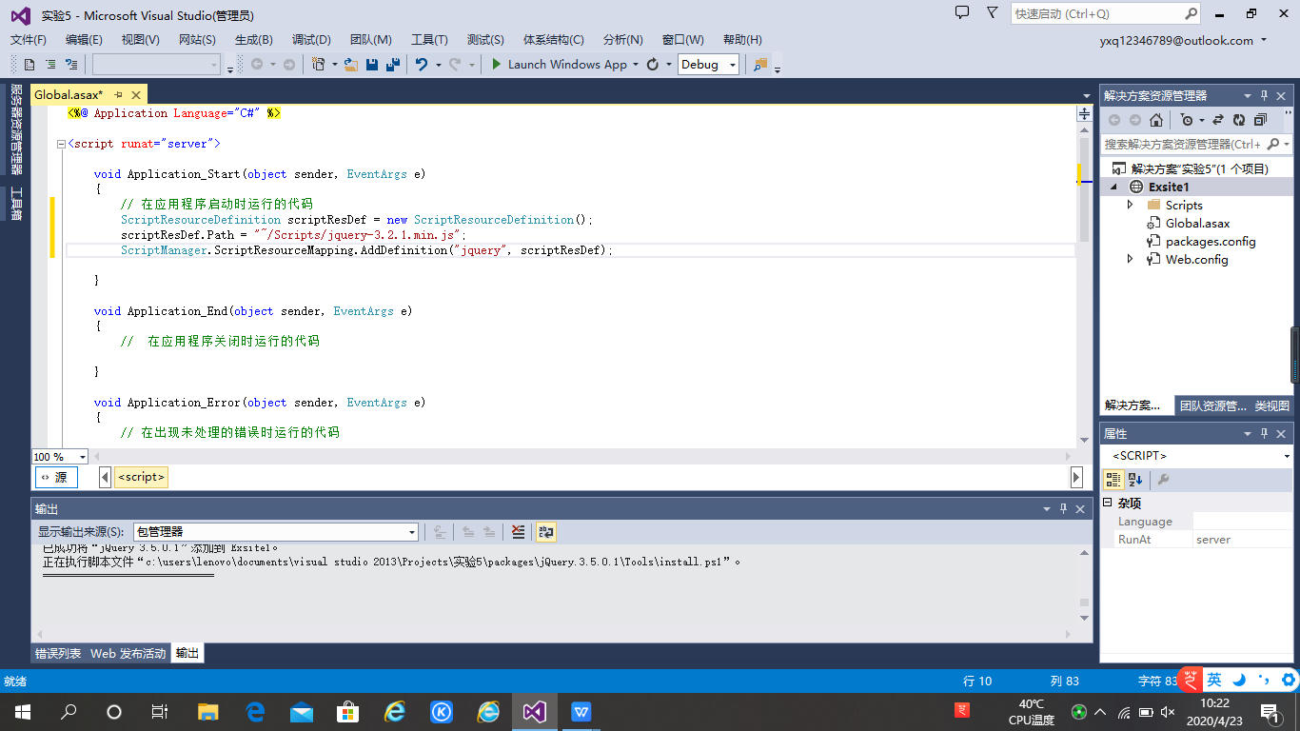

1. 设计web窗体

在ExSite网站根文件夹下建立Ex5文件夹，再在Ex5文件夹中添加一个web窗体Register.aspx,切换到“设计视图”。向页面添加一个用于页面布局的6行3列表格。在相应的单元格中输入“用户名”“密码”“确认密码”“生日”“电话号码”和“身份证号”，并设置这些单元格的属性，使得文本的对齐方式为右对齐；在相应的单元格中添加六个TextBox控件，六个RequiredFieldValidator控件，一个CompareValidator控件，一个RangeValidator控件，一个RegularExpressionValidator控件和一个CustomValidator控件。适当调整各单元格的宽度。在表格下面添加Button，Label和ValidatorSummary控件各一个。

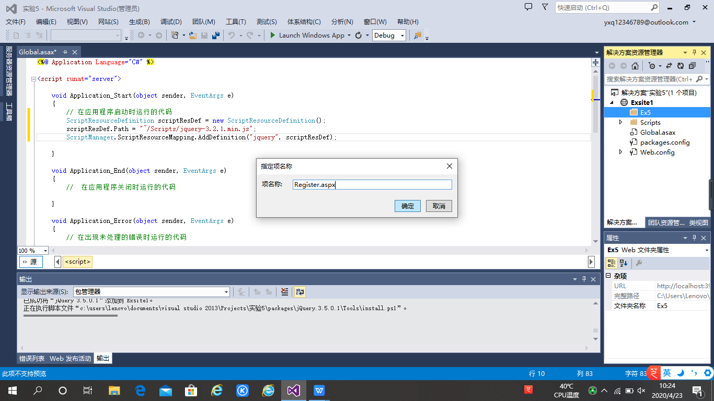

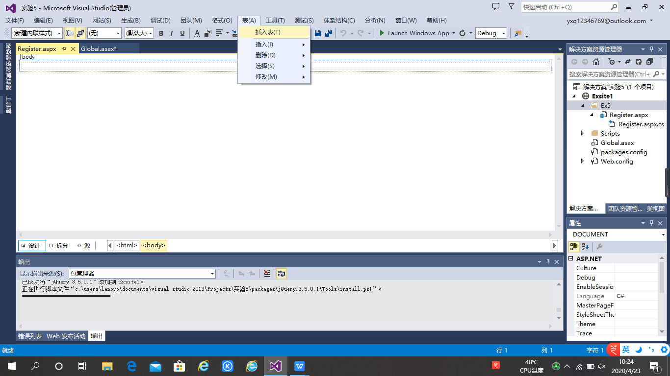

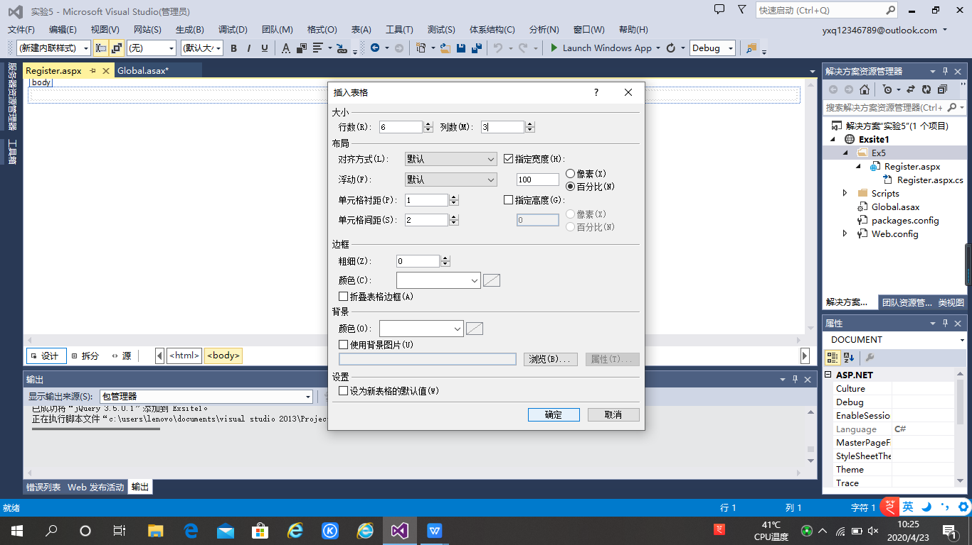

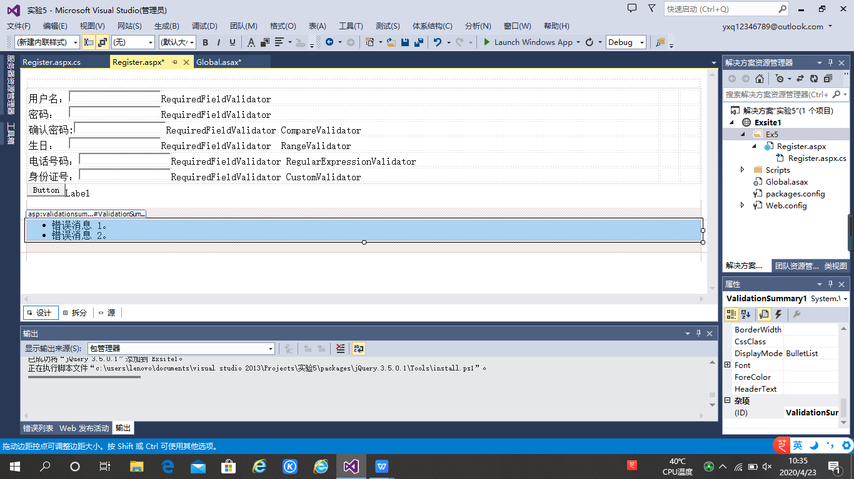

4）设置各控件的属性。

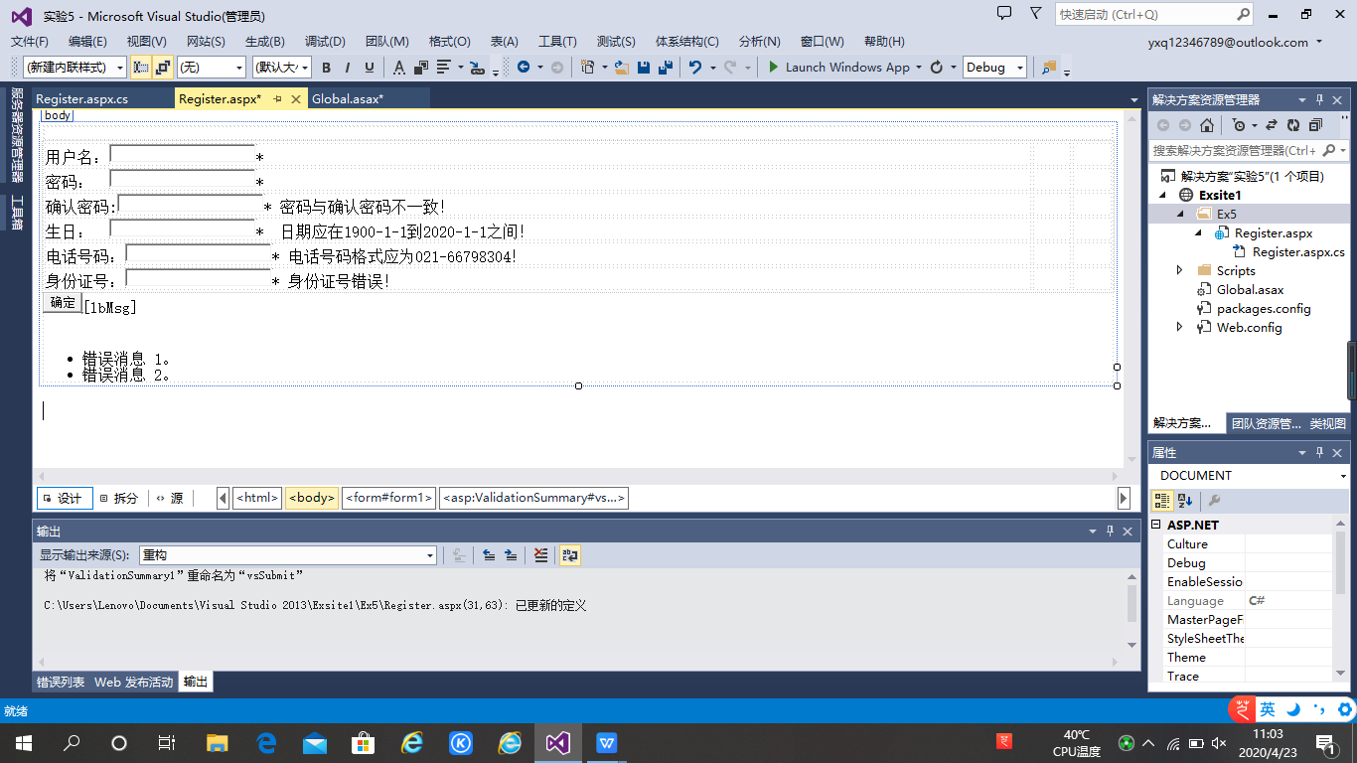

1. 编写Register.aspx.cs中的方法代码。

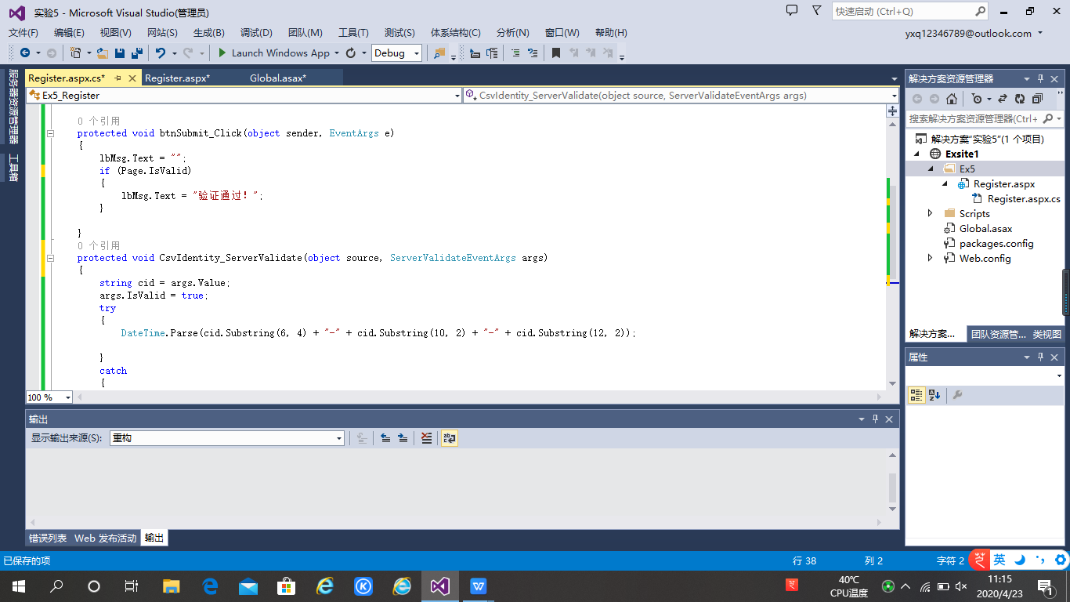

1. 浏览查看效果。

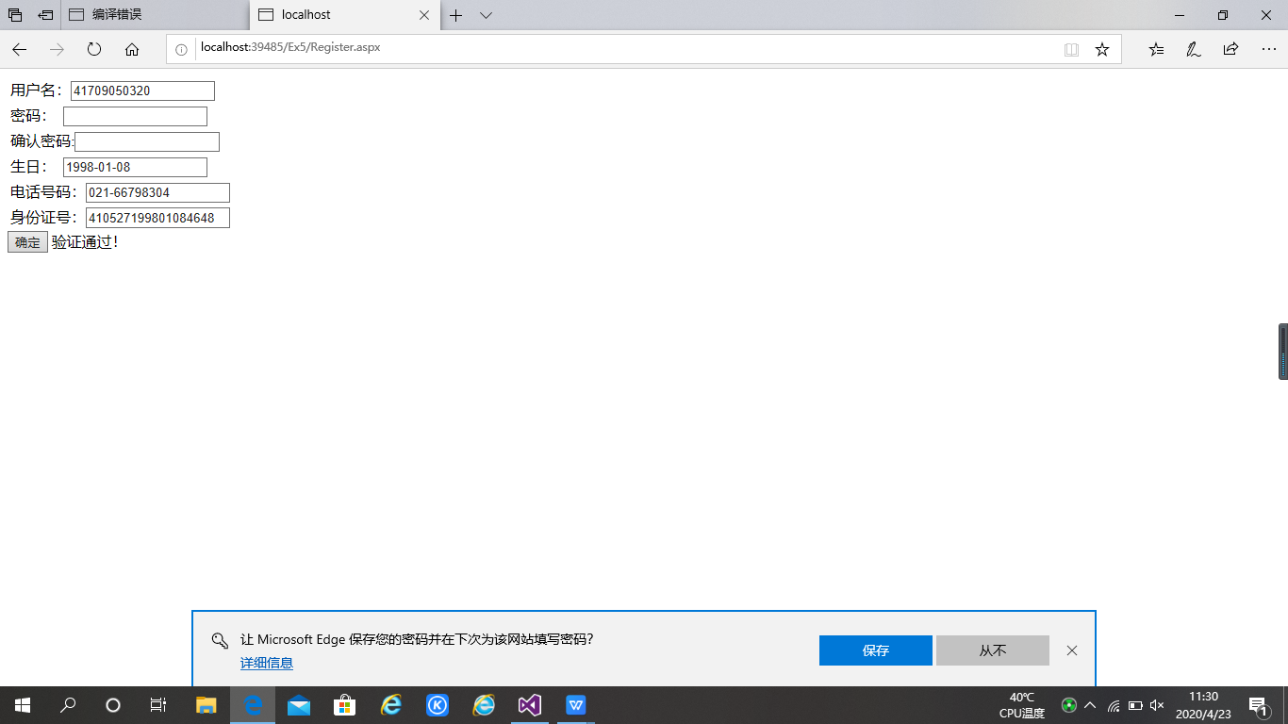

当生日或电话号码格式输错时：

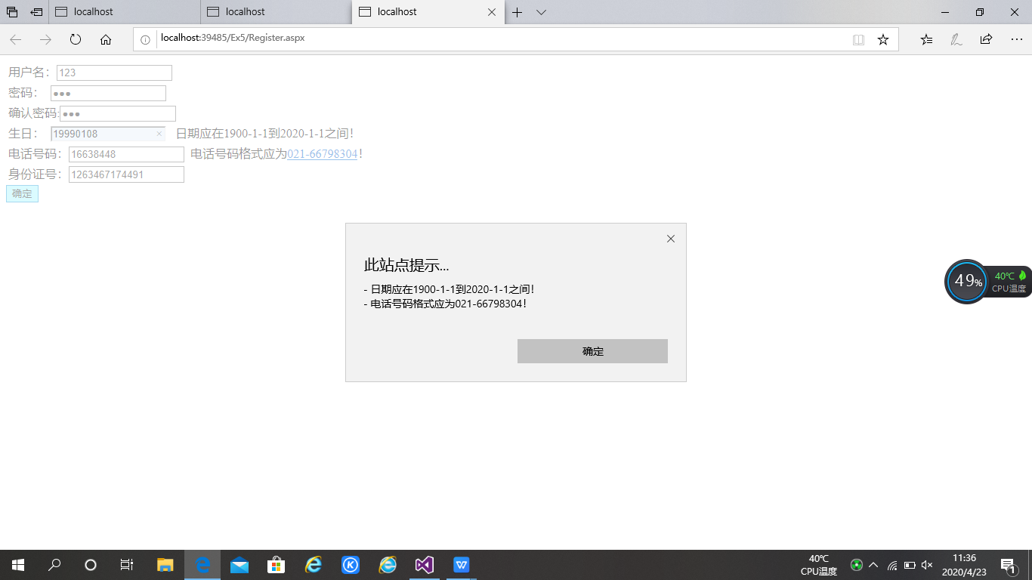

7)CsvIdentityValidate()方法中的”args.IsValid=true;”，语句设置断点。

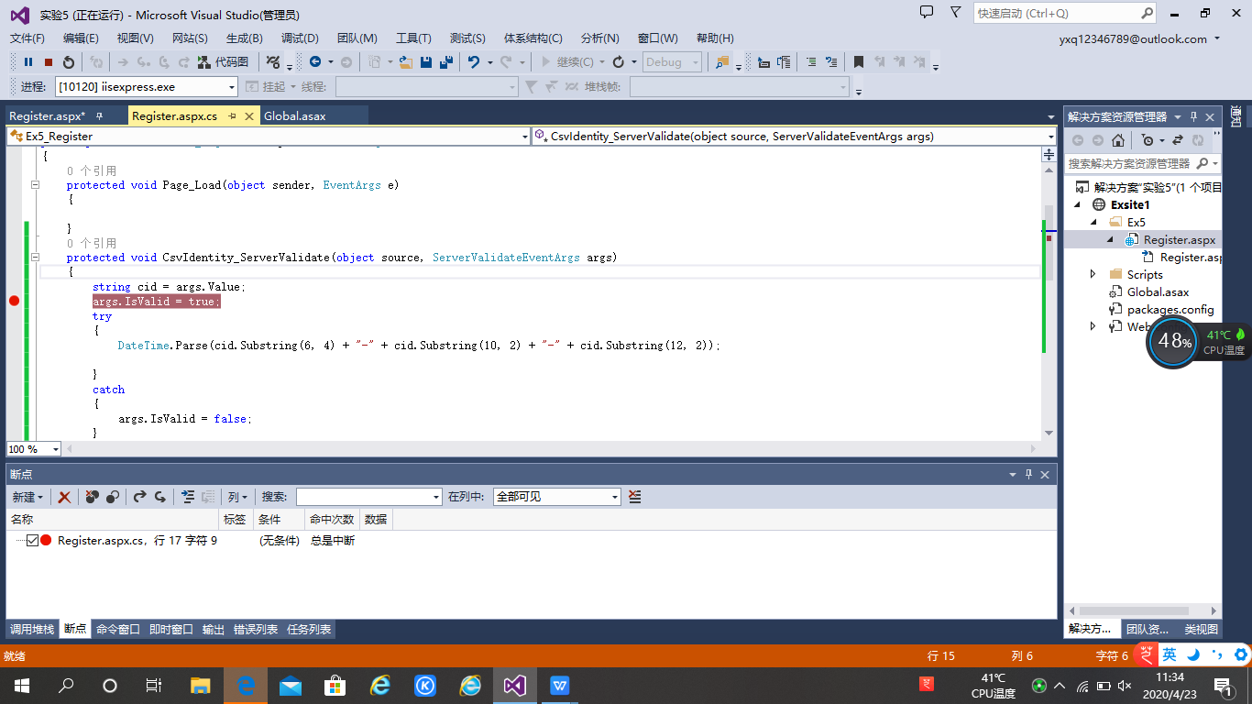

1. 设计并实现同一个页面的分组验证功能。
2. 设计web窗体

在Ex5文件夹中添加一个web窗体GroupValidation.aspx，切换到“设计视图”，在向相应的单元格中添加一个Button控件和一个Label控件，在表格下添加一个ValidationSummary控件。

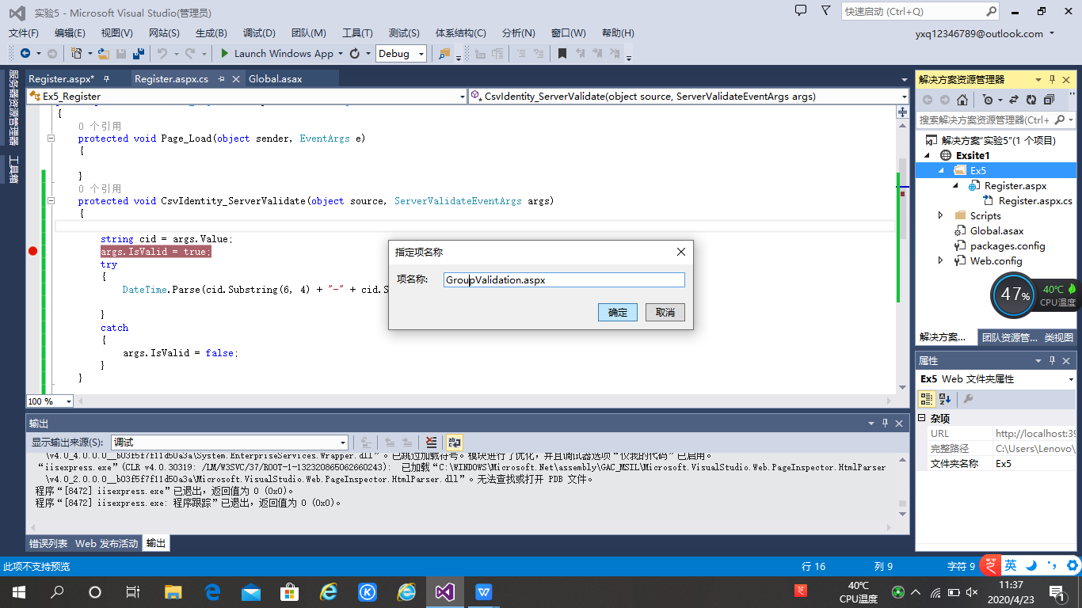

1. 设置各个控件的属性。

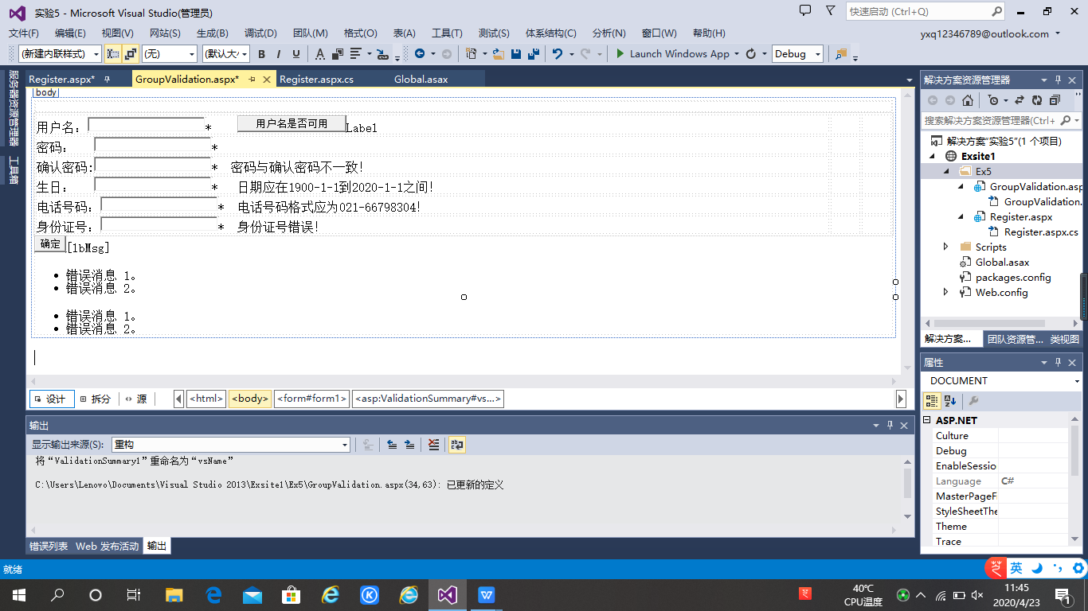

1. 编写GroupValidation.aspx.cs的方法代码。

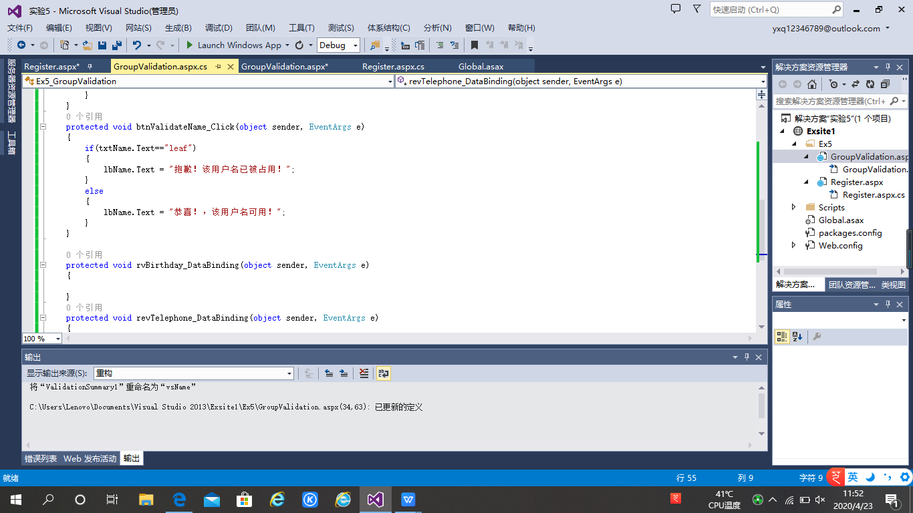

4）浏览查看效果。

